Тема «Одежда и обувь».
Цель: выявить знания детей по данной теме, значение одежды и обуви в жизни человека; учить детей одеваться так, чтобы одежда и обувь сочетались друг с другом по назначению, стилю, цвету; прививать навыки повседневного ухода за одеждой и обувью; воспитывать эстетический вкус, аккуратность; активизировать устную речь, развивать правильную речь, умение отвечать на поставленные вопросы; учить наблюдать, сравнивать, обобщать и делать выводы.

Ход занятия.
1. Организационное начало занятия.

2. Определение темы и цели занятия.
- Отгадайте загадки и определите тему нашего занятия. (сл.1)
Две плетёнки, две сестрёнки
Всегда шагаем мы вдвоём
Из овечьей пряжи тонкой Похожие, как братья.
Как гулять – так надевать, Мы за обедом – под столом,
Чтоб не мёрзли пять да пять. А ночью – под кроватью.
(варежки) (ботинки, тапочки)
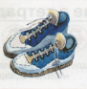
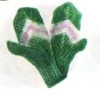

Входишь в одну дверь, Нас отара, семь баранов,
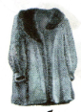
А выходишь из трёх, Защищает от буранов.
Думаешь, что вышел, (шуба)
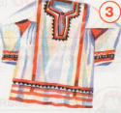
А на самом деле – вошёл.
(рубашка)

- Какова тема нашего занятия? О чём мы будем вести сегодня речь?

3.Работа по теме занятия.

а) Разучивание чистоговорки.
Ю, ю, ю – платье новое сошью.
Аю, аю, аю - всё на свете знаю.

б)Выполнение лексико-грамматических упражнений
1. Игра «Письмо от Незнайки»
а) упражнение в употреблении предложно-падежных конструкций.
- Незнайка прислал нам фотографии своего дома. Он просит вас подсказать, куда подевались его вещи.
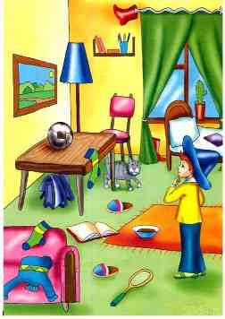
(картинка из книги Ткаченко Т.А. Лексико-грамматические представления: Формирование и развитие. Логопедическая тетрадь. – М.: Книголюб, 2008. – 32с)
Дети рассматривают картинку и составляют предложения о том, где лежат Незнайкины вещи:
- Портфель стоит под столом.
- Свитер лежит на диване.
И т.д.
б) Упражнение в составлении предложений по мнемодорожкам
- Друзья подарили Незнайке много разноцветных шляп.
- Какие шляпы подарили Незнайке друзья?
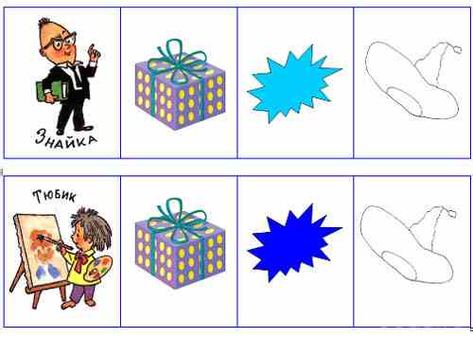
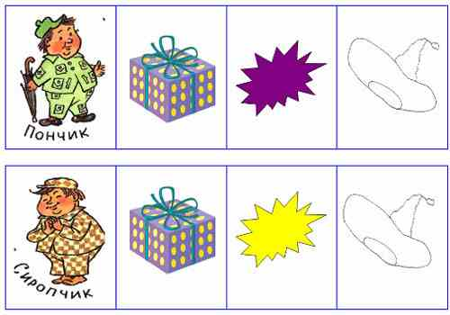
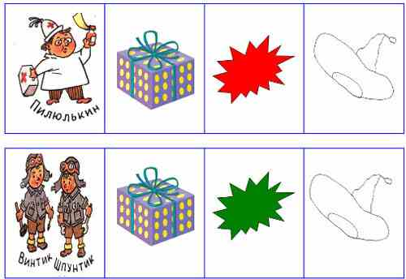
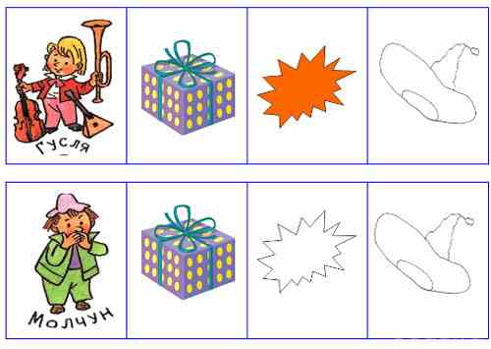
Дети составляют предложения по мнемодорожкам о том, кто какую шляпу подарил Незнайке: Знайка подарил голубую шляпу и т.д.
в) Упражнение в употреблении предложно-падежных конструкций
- Но Незнайка носил только голубую шляпу, а остальные просто разбрасывал по комнате. Однажды он решил собрать все шляпы, но не смог. Давайте поможем Незнайке. Рассмотрите картинку, найдите все шляпы в комнате и составьте предложения: «Красная шляпа под столом. Незнайка достал красную шляпу из-под стола»
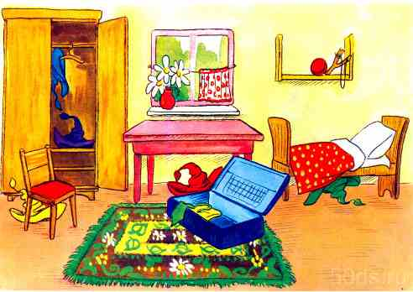
(картинка из книги Теремковой Н.Э. Логопедические домашние задания для детей 5-7 лет с ОНР. Альбом 2. – М.: ГНОМ и Д, 2007. – 32с.)
Игра «Письмо от Тани»
Рассказывание стихотворения по мнемотаблице
- Нам письмо прислала Таня. Послушайте, я его прочитаю.
- Давайте вместе его прочитаем.
- Кто хочет прочитать все письмо полностью?
Я рубашку сшила мишке,
Я сошью ему штанишки.
Надо к ним карман пришить
И конфетку положить.
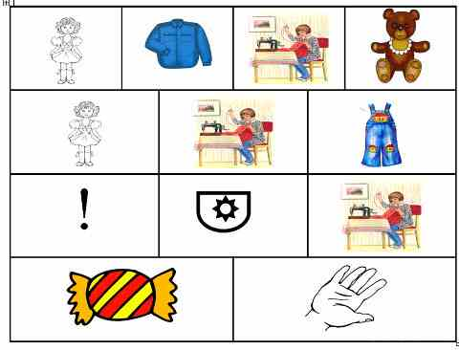

в) Экскурсия в магазин одежды и обуви. (сл.2)

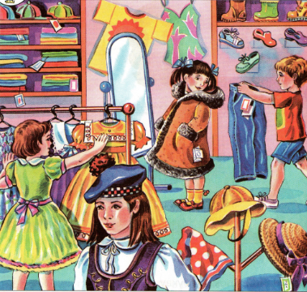
Беседа по вопросам.
- Для чего человеку нужна одежда и обувь?
- Где человек берёт одежду?
- Как называется магазин, в котором покупают одежду и обувь?
- Какие отделы есть в таких магазинах?
- Что такое верхняя одежда?
- Что такое бельё?
- Как одним словом можно назвать шапку, шляпу, кепку, панаму, берет?
-А как одним словом можно назвать туфли, тапочки, кроссовки, сапоги, сланцы?
- На чём висит одежда?
Игра «Магазин»
- Посмотрите на картинки. Скажите, из чего шьют одежду?
- Перчатки из кожи, какие? Кожаные.
- Шуба из меха, какая? Меховая.
- Шапка из шерсти, какая? Шерстяная.
- Блузка из шелка, какая? Шелковая.
- Футболка из трикотажа, какая? Трикотажная.
- Майка из хлопка, какая? Хлопковая.

г) Беседа о правильном подборе одежды и обуви, о правилах их ношения.

- Вам известна пословица: «Встречают по одёжке, провожают по уму»? Все мы хотим выглядеть хорошо одетыми и воспитанными людьми.
- Что для этого необходимо?
Предлагается на выбор несколько вариантов ответов. Какой из них вы считаете правильным?
- Надо иметь много денег, чтобы покупать дорогие вещи.
- Покупать только заграничную одежду, она лучше.
- Не покупать вещи в магазине, а шить самими или в ателье.
- Следить за модой, носить только модные вещи.
- Надо, чтобы никто не мешал нам носить то, что мы хотим.
(Ответы учащихся)
- Вы выбрали разные ответы. Но ни один из них нельзя назвать полным ответом. Как же ответить на поставленный вопрос? Наверное, нужно объединить ваши ответы в один: чтобы быть всегда хорошо одетым, надо иметь вкус. Существует несколько простых правил, которых придерживается человек с хорошим вкусом. И мальчишкам, и девчонкам следует помнить, что красиво и модно бывает одет тот, чья одежда соответствует возрасту, особенностям внешности, времени года и температуре воздуха, предстоящим занятиям и обстановке. Быть хорошо одетым вовсе не значит носить дорогую одежду.
- Знаете ли вы, что вам к лицу? Главное – не надевайте на себя что попало только по тому, что это «носят все». Модно только то, что украшает тебя, уродовать же себя в угоду моде вовсе ни к чему. Не может быть красивым и то, что может нанести ущерб здоровью. Одежда и обувь должна соответствовать своему назначению. По назначению одежду можно разделить на три вида:
- домашняя;
- рабочая;
- нарядная.
д) Практическая работа. (сл.3)
- Определите, в каких ситуациях можно надеть тот или иной костюм или платье. (На доске прикреплены рисунки с одеждой)
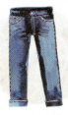
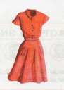
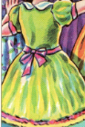
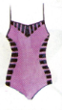
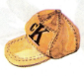

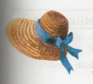
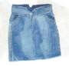

е) Уход за одеждой и обувью.
- Как бы ни был нарядно одет человек, но если на его одежде грязные пятна, вряд ли она будет выглядеть опрятно и красиво. Внешний вид – это то, что сразу бросается в глаза и многое говорит о человеке. Опрятный человек всегда вызывает симпатию, с людьми же, которые постоянно грязные или неаккуратные, мало кто желает общаться. Очистить вещи – значит удалить все загрязнения. Самым лучшим способом является стирка. Но не каждую вещь необходимо стирать каждый день. Некоторую одежду нужно просто ежедневно чистить. Дорогостоящую одежду лучше отнести в химчистку.
- Что же нужно для ухода за обувью?
Вам потребуется: жёсткая щётка с короткой щетиной, чтобы счищать с обуви засохшую грязь; специальный крем для обуви; запасные шнурки для туфель и ботинок. Чистить обувь следует не перед выходом из дома, а после прихода с улицы.

4.Физкультминутка

Ох, испачкалась одежда,
Мы ее не берегли,
Обращались с ней небрежно,
Мяли, пачкали в пыли.
Надо нам ее спасти
И в порядок привести.
В тазик воду наливаем,
Порошочку насыпаем.
Всю одежду мы замочим,
Пятна тщательно потрем,
Постираем, прополощем,
Отожмем ее, встряхнем.
А потом легко и ловко
Все развесим на веревках.
А пока одежда сушится,
Мы попрыгаем, покружимся.

5. Продолжение работы по теме занятия.
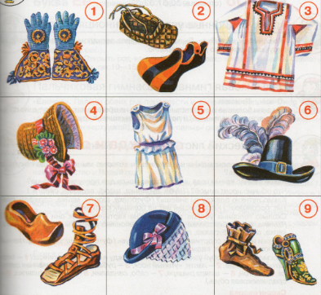
ё) Из истории одежды и обуви. (сл.4)
- Как вы думаете, одежда во все времена была одинаковая?
- Что такое мода?
- Какую вы знаете старинную одежду и обувь?
- Рассмотрите на рисунках старинную одежду и обувь.
- Найдите головные уборы, дамские шляпы, перчатки и шляпу рыцаря, старинную обувь.
- Как вы думаете, какую обувь носили раньше на Руси?
- Какая одежда похожа на современную?

Игра «Кто подберет больше слов»
- Отвечайте на мои вопросы.
- Что можно связать?
- Что можно завязывать?
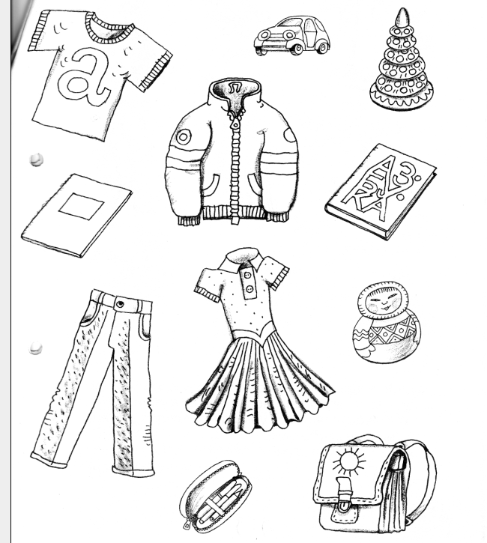
- Что можно надеть?
- Что можно обуть?
- Что можно застегнуть?

ж) Деление предметов на группы. (сл.5-7)

1) игрушки;
2) школьные принадлежности;
3) одежда.

6.Итог занятия. (сл.8)
- Для чего человеку нужна одежда?
- Какую одежду необходимо носить? Почему?
Игра «Лови и отвечай»
- Я буду бросать вам мяч и задавать вопросы, а вы будете отвечать и бросать мне мяч обратно.
- Где продают одежду?
- Кто работает в магазине?
- Где шьют одежду?
- Что делают в магазине?
- Кто покупает одежду?
- Какая одежда бывает?

